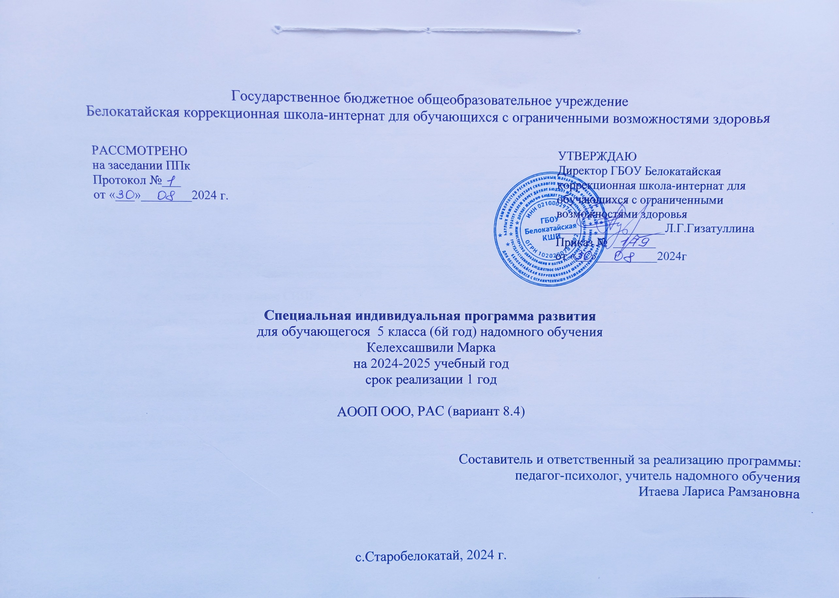
1. Пояснительная записка
Специальная индивидуальная программа развития (СИПР) разработана для обучающегося 5 класса (обучение на дому) в соответствии с вариантом 8.4 Адаптированной основной образовательной программы (АООП) образования обучающихся с расстройствами аутистического спектра (РАС).
Вариант 8.4 предполагает, что обучающийся с РАС, осложненными умственной отсталостью получает образование, которое по содержанию и итоговым достижениям не соотносится к моменту завершения школьного обучения с содержанием и итоговыми достижениями сверстников, не имеющих дополнительных ограничений по возможностям здоровья, в пролонгированные сроки. Данный вариант предполагает пролонгированные сроки обучения: шесть лет (1 - 6 классы). На основе данного варианта организация разрабатывает специальную индивидуальную программу развития (СИПР), учитывающую индивидуальные образовательные потребности обучающегося. Данный вариант предполагает планомерное введение обучающегося в более сложную социальную среду, дозированное расширение повседневного жизненного опыта и социальных контактов обучающегося в доступных для него пределах, в том числе работа по организации регулярных контактов детей со сверстниками и взрослыми.
Цель АООП ООО РАС 8.4 заключается в развитии личности обучающегося, формировании общей культуры, соответствующей общепринятым нравственным и социокультурным ценностям, формировании необходимых для самореализации и жизни в обществе практических представлений, умений и навыков, позволяющих достичь обучающемуся максимально возможной самостоятельности и независимости в повседневной жизни.
Данная учебная программа позволяет рационально и оптимально организовать целостный процесс обучения ребенка с учетом его актуального и ближайшего развития, соответствующий его состоянию здоровья, а также адаптировать учебную нагрузку к его индивидуальным возможностям. Программа учитывает личностно-ориентированную направленность обучения, организованного в соответствии с учебным планом. В данной программе в качестве основного средства взаимодействия, осуществляющейся на основе тщательной оценки возможностей ребенка для овладения словесной речью, является невербальная коммуникация. Система коммуникации включает различные средства: слово, жест, фотография, картинка, символ. Ребенок сам выбирает то или иное средство общения в определенной ситуации. Так же учитывается, что альтернативные средства общения (жестовый язык, пиктограммы, символы) не могут полностью заменить речь, поэтому жест постоянно подкрепляется словом.
Для данного ребенка материал программы трудно регламентировать временными рамками по четвертям, годам обучения. Поэтому занятия планируются педагогом с учетом необходимости многократного повторения того или иного материала, постепенного включения новых элементов в контекст уже освоенных умений.
По мере обучения, в зависимости от индивидуальных возможностей ученика, темп прохождения материала замедляется или увеличивается. Этим обоснован выбор данной образовательной программы соответствующей содержанию, предлагаемому для изучения детьми с РАС тяжелой умственной отсталостью.

Данная программа разработана на основе следующих документов:
1. Федерального закона «Об образовании в Российской Федерации» N 273-ФЗ от 29.12.2012г;
2. Федеральной адаптированной основной общеобразовательной программой обучающихся с умственной отсталостью (интеллектуальными нарушениями) (ФАООП УО). Приказ Министерства просвещения РФ от 24 ноября 2022 года №1026;
3. Постановление Главного государственного санитарного врача РФ от 28.09.2020г. №28 СП 2.4.3648-20 «Санитарно-эпидемиологические требования к организациям воспитания и обучения, отдыха и оздоровления детей и молодежи» (зарегистрировано в Министерстве юстиции РФ, регистрационный №61573);
4. Постановление Главного государственного санитарного врача РФ от 28.01.2021г. №2 СП 1.2.3685-21 «Гигиенические нормативы и требования к обеспечению безопасности и (или) безвредности для человека факторов среды обитания» (зарегистрировано в Министерстве юстиции РФ, регистрационный №62296);
5. Приказа Министерства Просвещения РФ от 22.03.2021 №115 «Об утверждении Порядка организации и осуществления образовательной деятельности по основным общеобразовательным программам – общеобразовательным программам начального общего, основного общего и среднего общего образования»;
6. Устава ГБОУ Белокатайская коррекционная школа-интернат для обучающихся с ограниченными возможностями здоровья.

Обоснование варьирования программы:
- Данная образовательная программа адаптирована для индивидуального обучения, с учетом возрастных и психофизических особенностей развития обучающегося, и в соответствии с учебным планом, рассчитана на меньшее количество часов, чем предусмотрено примерными авторскими программами, взятыми за основу, что предполагает внесение изменений в них.
- При модификации входящих в СИПР рабочих программ, перераспределении учебного материала, изменении темпа его прохождения были соблюдены дидактические требования соответствия содержания обучения индивидуальным возможностям и потребностям обучающегося.
В связи с индивидуальными потенциальными способностями учащегося, его специфическими образовательными потребностями и психо-моторными особенностями развития содержание индивидуальной учебной программы скоррегировано на зоны актуального и ближайшего развития учащегося.

Разработка СИПР базируется на следующих положениях:
- учет типологических и индивидуальных особенностей развития обучающегося; его особых образовательных потребностей;
- обеспечение образования вне зависимости от тяжести нарушений развития;
- создание образовательной среды в соответствии с возможностями и потребностями обучающегося;
- необходимость использования специальных методов, приёмов и средств обучения, обеспечивающих реализацию «обходных путей» обучения;
- адекватность программы возможностям обучающегося с его умственной отсталостью, его соответствие запросам семьи и рекомендациям специалистов;
- направленность процесса обучения на формирование практических умений и навыков, способствующих нормализации и улучшению ежедневной жизни;
- учет потенциальных возможностей обучающегося и «зоны ближайшего развития»;
- использование сетевых форм взаимодействия специалистов общего и специального образования;
- включение родителей (законных представителей) как участников образовательного процесса.

Достижения планируемых результатов освоения АООП ООО РАС определяются по завершении обучения по СИПР. Система оценки результатов включает целостную характеристику выполнения обучающимся СИПР, отражающую взаимодействие следующих компонентов образования: знания и умения на конец учебного периода, применение их на практике в жизненных и учебных ситуациях, активность и самостоятельность их применения.
Процедуры итоговой и промежуточной оценки результатов усвоения обучающимся требуют:
- учета текущего психического и соматического состояния ребенка,
- адаптации предлагаемого ребенку материала; упрощения инструкций и формы предъявления (использование доступных ребенку форм вербальной и невербальной (альтернативной) коммуникации);
- оказания необходимой дозированной помощи.
При оценке результативности обучения особо важно учитывать, что у детей могут быть вполне закономерные затруднения в освоении отдельных предметов и даже областей, но это не должно рассматриваться как показатель неуспешности их обучения и развития в целом.

